头发和身体的链接

首先拿取网上原有头发设置Master下面的RHIG文件，在maya8.5中打开.。找到头发设置的组。在大组中找到GRP_JA组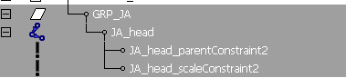删除这个组以及组下面的骨骼和约束。
选择角色的master控制器打开关联的头发控制器属性 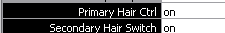这样就显示了头发的控制器。
然后把HAIRS_GROUP这个组独立的提取出来，选择这个组，导出选择，导出选择的属性设置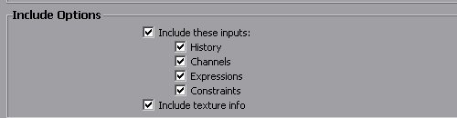其他的默认就可以了。
在已经打开的maya2011，wt_c036002icywitch_h_ms_anim.mb文件中导入刚才导出的文件，导入设置属性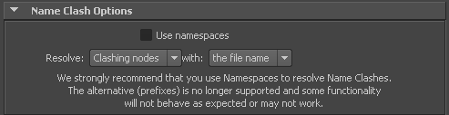（是为了使命名正确，不添加前缀。）
导入完成后如图，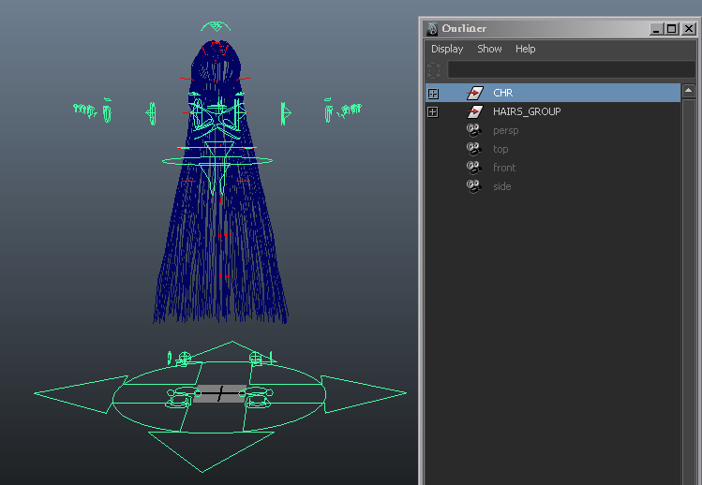删除CHR组，把p给头部的骨骼。这样就连接成功。然后用master 关联头发的控制器。（关联的时候选择头发最上面的控制器，去和master做关联。最后把整个组放到设置的CHR 组里面。

检查：
1 整体位移master 观察头发，以及头发的控制器有没有双倍的位移。

2 检查控制器位置是否合理，有无控制器回到原点的情况。

3检查被约束物体，被约束的点要保证至少是两圈。

4添加的碰撞体要重新名命打组，

5要注意碰撞体跟解算模型之间的穿插

6对于另建模的不解算部分，更名放入相应的polyCage组下。
并加入到相应的skinMesh set中

